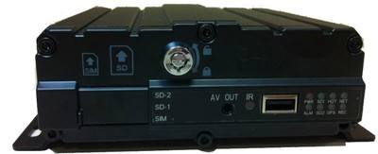

SD卡车载录像机

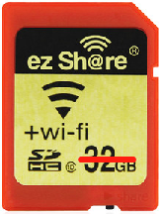

SD卡-WiFi （插入录像机后识别为SD卡存储设备）
本身无存储介质，将SD存储数据通过WiFi发送到 WiFi - TF/eMMC

WiFi连接（存储写入速度不小于6MB/S，通信距离不小于3米）

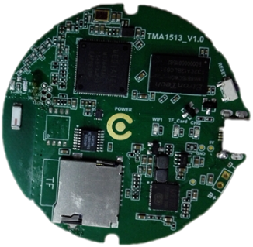
WiFi - TF/eMMC
接收SD卡-WiFi 发来的 数据，并存储到防护存储介质（eMMC或TF卡）

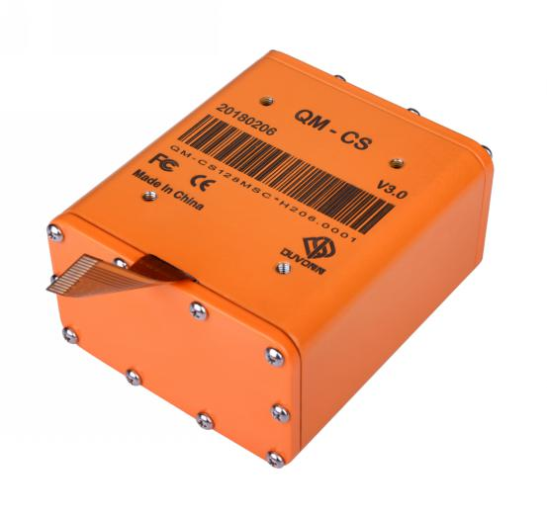
eMMC或TF卡存储接口

防护存储器（内置eMMC或TF卡，具备防火等防护性能）

需开发：SD卡-WiFi和WiFi - TF/eMMC一对设备（硬件选型、软件开发、OEM生产）；

